



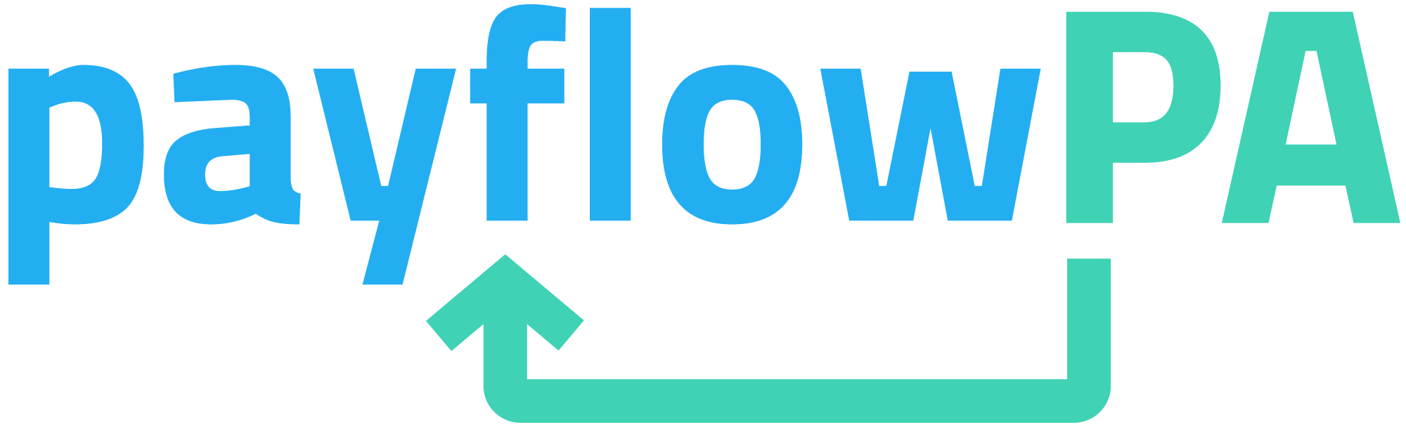

**Linee guida tecnologiche per il dispiegamento/adozione del Kit**

**- Ente Intermediato -**

**ALLEGATO – FAQ**

Sommario

1 Premessa 3

2 FAQ 4

# Premessa

Il documento raccoglie e rendere disponibile un archivio di risposte alle domande più frequenti rispetto al riuso del Kit PayFlowPA.

# FAQ

1. **Quali sono le caratteristiche minime delle VM per ospitare i servizi di PayFlowPA?**

Per ospitare i servizi di PayFlowPA occorrono due VM con i seguenti requisiti minimi:

* + Cpu 2 x 4 core
  + Ram 8Gb
  + HD 100gb

1. **Quali ambienti sono necessari per l’installazione del modulo di riconciliazione?**

La configurazione richiesta per l’installazione del modulo di riconciliazione è la seguente:

* + SO: Centos 6.5
  + Java 1.8.x (necessaria per esecuzione dell’applicazione)
  + Java 1.7.x (necessaria per l’esecuzione dei Job ETL)
  + PostgreSql 9.5.x
  + Apache Tomcat 7.0.99
  + Postifix

1. **Quali ambienti sono necessari per l’installazione del modulo posizione debitoria?**

La configurazione richiesta per l’installazione del modulo posizione debitoria è la seguente:

* SO: Centos 6.5
* Java 1.6
* AS: JBoss EAP 6.3
* MySQL Enterprise Edition 5.7

1. **Quali sono le sezioni coperte dai servizi esposti dal modulo di riconciliazione?**

I servizi esposti dal modulo di riconciliazione riguardano le seguenti sezioni:

* + Riconciliazione ed anomalie
  + Ricevute telematiche
  + Rendicontazione Pago PA
  + Giornale di cassa
  + Segnalazioni
  + Gestione flussi di import/export
  + Accertamenti
  + Capitoli
  + Uffici
  + Statistiche
  + Gestione enti beneficiari
  + Gestione tipi dovuto

1. **Quali sono le sezioni coperte dai servizi esposti dal modulo di posizione debitorie?**

I servizi esposti dal modulo di posizione debitorie riguardano le seguenti sezioni:

* + Comunicazione della Posizione Debitoria
  + Informative della Posizione Debitoria
  + Ciclo di vita della Posizione Debitoria
  + Gestione configurazione Ente beneficiario e Tipo Dovuto

1. **Quale servizio implementa il progetto Talend BatchExportFlussiRiconciliazione?**

Prende in carico le richieste di export dei dati. Genera un export csv contenente tutti i dati richiesti selezionati secondo i criteri specificati nella prenotazione di export.

1. **Quale servizio implementa il progetto Talend BatchLoadFlussiExport?**Elabora e carica i flussi di RT caricati mediante l’apposita interfaccia.
2. **Quale servizio implementa il progetto Talend BatchLoadFlussiRendicontazione?**Elabora e carica i flussi di rendicontazione caricati mediante l’apposita interfaccia.
3. **Quale servizio implementa il progetto Talend BatchLoadFlussiTesoreria?**Elabora e carica i flussi di tesoreria caricati mediante l’apposita interfaccia.
4. **Quale servizio implementa il progetto Talend BatchAllineaDatabaseMyBox?**Allinea la tabella degli Enti abilitati nell’applicazione MyBox con gli Enti beneficiari censiti in mypivot
5. **Quali sono i tracciati dei flussi gestiti dalla piattaforma?**

I tracciati dei flussi gestiti dalla piattaforma sono disponibili nel documento “SPCL4 - ComuneBari-PayFlowPA-TracciatiDati v.1.0”

1. **PayFlowPA implementa un front-end?**

PayFlowPA non implementa un front-end. Il Kit di Riuso PayFlowPA, evolve in una logica a servizi le due soluzioni GePos e MyPivot.

1. **Come devo implementare le chiamate ai servizi di tipo REST**

Le specifiche per le chiamate ai servizi di tipo REST sono documentate in “SPCL4 - ComuneBari-PayFlowPA-SpecificheInterfacce - v.1.2”.

1. **Come devo implementare le chiamate ai servizi di tipo SOAP**

Le specifiche per le chiamate ai servizi di tipo SOAP sono documentate in “SPCL4 - ComuneBari-PayFlowPA-SpecificheInterfacce - v.1.2”.